广东省深圳市北京师范大学南山附属学校初中部2025-2026学年七年级上学期期中数学试卷
学校:___________姓名：___________班级：___________考号：___________

一、单选题
1．中国人很早开始使用负数，中国古代数学著作《九章算术》的“方程”一章，在世界数学史上首次正式引入负数．如果在图书馆借到5本书记作，那么归还3本书表示为（ ）
A． B． C． D．
2．中国倡导的“一带一路”建设将促进我国与世界各国的互利合作，根据规划“一带一路”地区覆盖总人口约为4500000000人，这个数用科学记数法表示为（ ）．
A． B． C． D．
3．实数，在数轴上对应的点的位置如图所示，下列结论正确的是（ ）
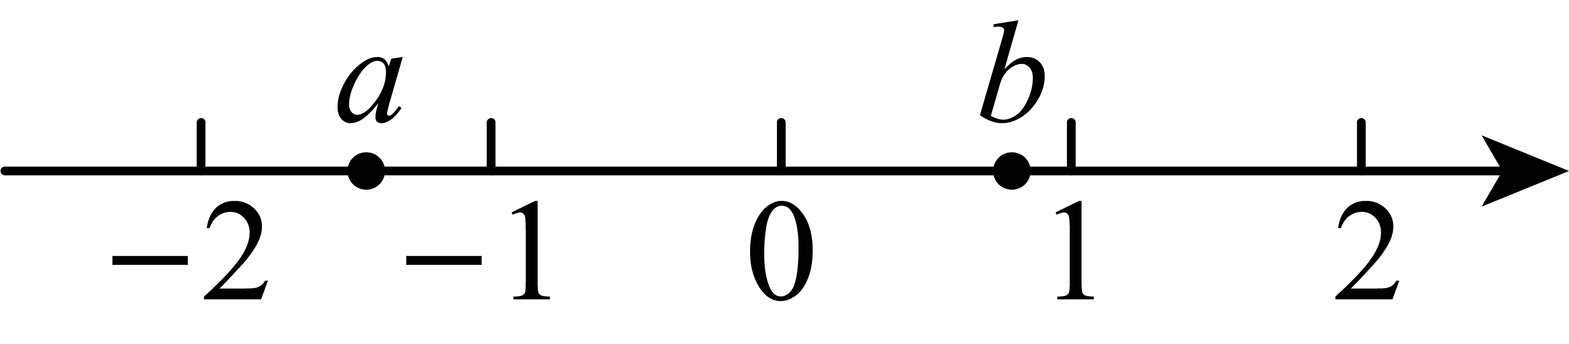
A． B． C． D．
4．多项式的次数和二次项系数分别为（ ）
A．2，2 B．2， C．4，2 D．4，
5．某学校组织初一n名学生秋游，有4名教师带队，租用55座的大客车若干辆，共有3个空座位，那么用n的代数式表示租用大客车的辆数为（ ）
A． B． C． D．
6．下列计算正确的是（ ）
A． B．
C． D．
7．若代数式的值为，则的值为（ ）
A． B． C．9 D．1
8．如图，这是由一些火柴棒摆成的图案，按照这种方式摆下去，摆第个图案需用火柴棒的根数为（ ）
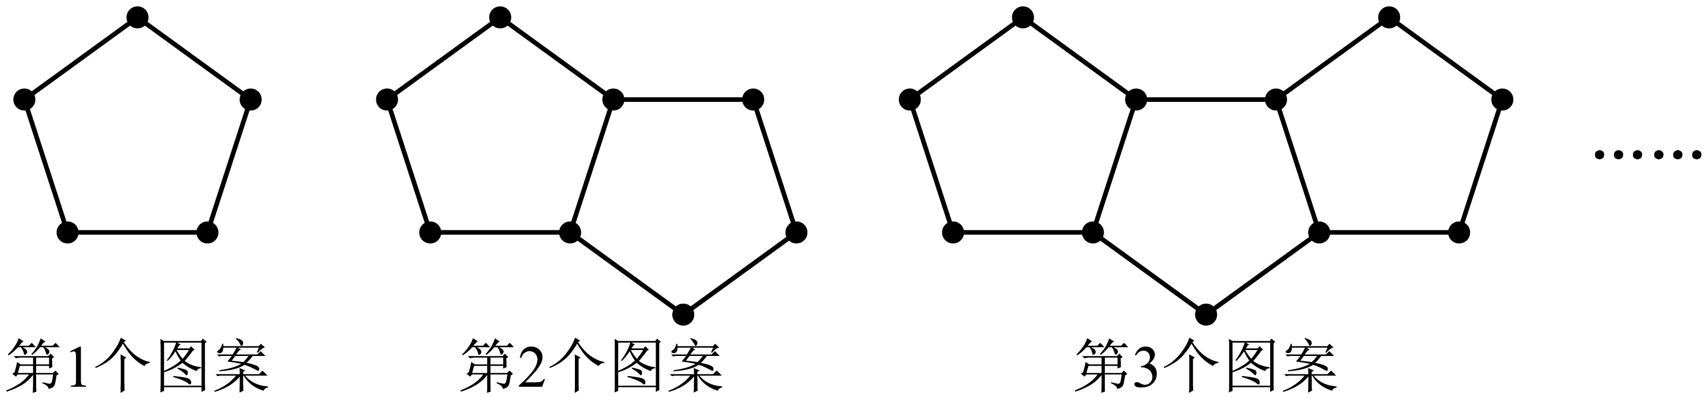
A． B． C． D．

二、填空题
9．比较大小：___（填“＞”，“＜”，“＝”）．
10．若-3x²my³与2x⁴yn是同类项，那么m-n=__________
11．已知a、b互为相反数，c、d互为倒数，且，则的值为____．
12．为了区分不同的进制，常在数的右下角标明基数，例如：就是二进制数的简单写法，十进制数一般不标注基数．通过把二进制数表示成各数位上的数字与基数的幂的乘积之和的形式，可以转化成十进制数．
例如：，（规定：当时，），根据以上信息，将转化成十进制数是__________．
13．一个两位数m的十位上的数字是a，个位上的数字是b．我们把十位上的数字a与个位上的数字b的和叫做这个两位数m的“伴随数”，记作，即．如．现有2个两位数x和y，且满足，则=______．

三、解答题
14．在数轴上把下列各数表示出来，并按从小到大的顺序用“”连接起来．
2，，0，，．
15．计算：
(1)；
(2)；
(3)；
(4)．
16．化简与求值：
(1)化简；
(2)先化简，再求值：，其中，．
17．近几年来，我国新能源汽车产销量都大幅增加，小明家新换了一辆新能源纯电汽车，他连续天记录了每天行驶的路程（如表），以为标准，多于的记为“”，不足的记为“”，刚好的记为“”．
 | 第一天 | 第二天 | 第三天 | 第四天 | 第五天 | 第六天 | 第七天
路程（）
(1)这天里路程最多的一天比最少的一天多走______；
(2)请求出小明家的新能源汽车这七天平均每天行驶了多少？
(3)已知汽油车每行驶需用汽油升，汽油价元升，而新能源汽车每行驶耗电量为度，每度电为元，请估计小明家换成新能源汽车后一个月（按天计算）的行驶费用比原来节省多少元？
18．如图是某居民小区的一块长为a米，宽为米的长方形空地为了美化环境，准备在这个长方形空地的四个顶点处修建一个半径为b米的扇形花台，然后在花台内种花，其余种草．如果建造花台及种花的费用为每平方米100元，种草的费用为每平方米50元．
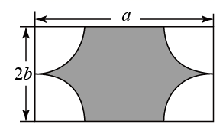
(1)种花的面积为 平方米，种草的面积为 平方米，美化这块空地共需 元．（用含有a，b，的式子表示）
(2)当， 取3.14时，美化这块空地共需多少元？
19．请观察下列算式：
，①
，②
，③
…
探索规律，并根据规律解答以下问题
(1)第n个等式是_______________；
(2)计算：；
(3)若有理数a、b满足，试求：
的值．
20．已知数轴上两点A、B对应的数分别为、3，点P为数轴上一动点，其对应的数为x．
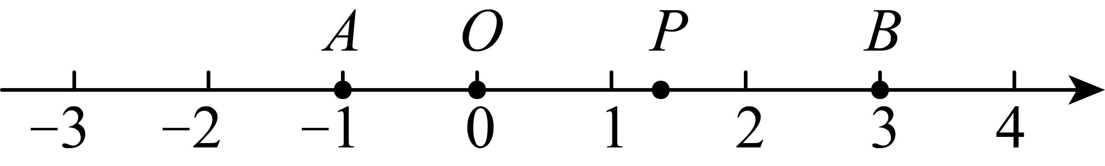
(1)若点P到点A，点B的距离相等，则点P对应的数是________；
(2)数轴上是否存在点P，使点P到点A、点B的距离之和为10？若存在，请直接写出x的值；若不存在，说明理由；
(3)点A、点B分别以每分钟2个单位长度和每分钟1个单位长度的速度向右运动，同时点P以每分钟6个单位长度的速度从O点向左运动．当点P遇到点A时，点P立即以原来的速度向右运动，当点P遇到点B时，立即以原来的速度向左运动，并不停地往返于点A与点B之间，求当点A与点B重合时，点P所经过的总路程是多少？

《广东省深圳市北京师范大学南山附属学校初中部2025-2026学年七年级上学期期中数学试卷》参考答案
题号 | 1 | 2 | 3 | 4 | 5 | 6 | 7 | 8
答案 | C | B | B | D | B | C | D | B

1．C
【分析】本题考查了正数和负数的意义，在一对具有相反意义的量中，先规定其中一个为正，则另一个就用负表示．
【详解】解：在图书馆借到5本书记作，那么归还3本书表示为
故选：C．
2．B
【分析】科学记数法的表示形式为a×10^{n}的形式，其中1≤|a|＜10，n为整数．确定n的值时，要看把原数变成a时，小数点移动了多少位，n的绝对值与小数点移动的位数相同．当原数绝对值＞1时，n是正数；当原数的绝对值＜1时，n是负数．
【详解】解：4500000000=4.5×10⁹，
故选：B．
【点睛】此题考查科学记数法的表示方法．科学记数法的表示形式为a×10^{n}的形式，其中1≤|a|＜10，n为整数，表示时关键要正确确定a的值以及n的值．
3．B
【分析】本题考查数轴与实数的对应关系、绝对值、有理数的加减法、有理数的乘法．根据数轴可得，，再逐一进行判断即可．
【详解】解：根据数轴可知：，，
∴，，，
观察四个选项，选项B符合题意，
故选：B．
4．D
【分析】本题主要考查了多项式，根据多项式最高次项的次数和系数的定义即可求解．掌握多项式的次数和对应项的系数的定义是解题的关键，多项式的次数是指次数最高项的次数．
【详解】解：多项式的最高次项是，的次数是4，
是二次项，系数是．
故选：D．
5．B
【分析】由大客车上一共可坐的人数除以每辆大客车可坐的人数即为租用大客车的辆数．
【详解】解：∵共有3个空座位，
∴一共可以坐n+4+3=(n+7)人，
∴租用大客车的辆数为，
故选：B．
【点睛】本题主要考查了列代数式，得到租用大客车的辆数的等量关系是解决本题的关键．
6．C
【分析】本题考查整式的加减，根据整式的加减运算法则逐项判断即可．
【详解】解：A、，原计算错误，不符合题意；
B、，原计算错误，不符合题意；
C、，原计算正确，符合题意；
D、、不是同类项，不能加减，原计算错误，不符合题意；
故选：C．
7．D
【分析】本题考查代数式求值，利用已知条件，将目标代数式变形后代入计算即可，将所求代数式正确进行变形，采用整体代入的思想是解此题的关键．
【详解】解：由题意可得：，
∴，
故选：D．
8．B
【分析】本题考查了图形类规律变化问题，由已知图案可得摆第个图案需用的火柴棒的根数为，据此解答即可求解，找出图形的变化规律是解题的关键．
【详解】解：摆第个图案需用的火柴棒的根数为，
摆第个图案需用的火柴棒的根数为，
摆第个图案需用的火柴棒的根数为
，
∴摆第个图案需用的火柴棒的根数为，
当时，，
故选：．
9．
【分析】本题考查有理数的大小比较，熟记两个负数比较大小的方法：绝对值大的反而小是解决问题的关键．
【详解】解：，
，
故答案为：．
10．-1
【分析】根据同类项的定义列出方程，求出n，m的值，再代入代数式计算即可．
【详解】解：∵单项式-3x^{2m}y³与2x⁴y^{n}是同类项，
∴2m=4，n=3，
∴m=2，
∴m-n=2-3=-1．
故答案为：-1．
【点睛】本题考查同类项的定义. 所含字母相同，并且相同字母的指数相等的项叫做同类项．
11．24
【分析】此题考查了相反数、倒数、绝对值和代数式求值，掌握整体代入思想是解题的关键．
根据相反数、倒数、绝对值的定义可得，，代入求值即可．
【详解】解：∵、互为相反数，、互为倒数，，
，
∴
，
故答案为：24．
12．
【分析】本题考查有理数混合运算，掌握算理是解决问题的关键．根据题中的运算方法进行计算即可．
【详解】解：．
故答案为：．
13．10或19/19或10
【分析】本题主要考查了整式的加减和列代数式，关键是正确理解和运用两位数的“伴随数”．
设两个两位数分别为 ，且满足 ，分两种情况进行讨论即可．
【详解】解：设两个两位数分别为 ，
∵，
∴，
分情况讨论：
∴①当个位不产生进位时，即 ，此时 ，即 ，
所以 ；
②个位产生进位时，即，此时个位向十位进1，故，
所以，
综上所述， 的值为10或19，
故答案为：10或19．
14．图见解析，
【分析】本题考查了用数轴的点表示有理数，有理数的大小比较等知识．先化简，，再在数轴上表示即可；根据“数轴上右边的点表示的数总大于左边的点表示的数”即可比较大小．
【详解】解：，，
把各数在数轴上表示如图：
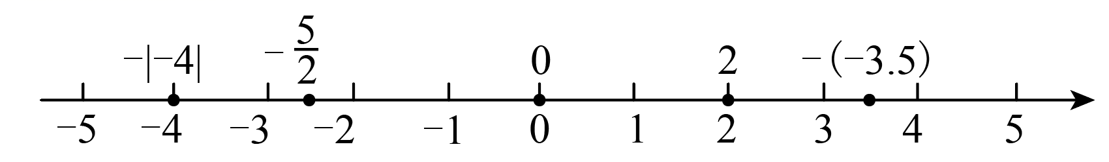，
所以．
15．(1)
(2)
(3)
(4)
【分析】本题考查了有理数的混合运算，熟练掌握运算法则是解此题的关键．
（1）根据有理数的加减运算法则计算即可得解；
（2）先计算乘除，再计算加法即可得解；
（3）根据乘法运算律计算即可得解
（4）先计算乘方，再计算乘除，最后计算加法即可得解．
【详解】（1）解：
；
（2）解：
;
（3）解：
；
（4）解：
．
16．(1)
(2)
【分析】本题考查了整式的加减以及化简求值等知识．
（1）先去括号，再合并同类项即可求解；
（2）先去括号，合并同类项，再把，代入即可求解．
【详解】（1）解：；
（2）解：，
当，时，原式．
17．(1)；
(2)；
(3)比原来节省元．
【分析】本题考查了正负数的应用，有理数混合运算的实际应用，理解正负数的意义是解题的关键．
（）由表格可知，行驶路程最多的一天是第七天，最少的一天是第三天，相减即可得出答案；
（）先求出这七天高于（或低于）的标准所行驶的路程，再求七天的平均行驶的路程，即可求解；
（）分别求出汽油费和电费，即可求解．
【详解】（1）解：这天里路程最多的一天比最少的一天多走，
故答案为：；
（2）解：
，
；
答：小明家的新能源汽车这七天平均每天行驶了；
（3）解：用汽油的费用：（元），
用电的费用：（元），
（元），
答：估计小明家换成新能源汽车后1个月的行驶费用比原来节省元．
18．(1)种花的面积为平方米，种草的面积为平方米，美化这块空地共需元；
(2)美化这块空地共需1828元
【分析】（1）四个花台的面积为一个圆的面积，种草部分的面积为长方形的面积减去四个花台的面积，总费用为相应的单价乘以面积，然后求和即可；
（2）将代入计算即可．
【详解】（1）解：一个花台为圆，
四个花台的面积为一个圆的面积，即种花的面积为：平方米，
种草的面积为：平方米
美化这块空地共需费用：元；
（2）将代入
=1828(元)，
美化这块空地共需1828元．
【点睛】本题考查了代数式求值在几何图形问题中的应用，数形结合并熟练掌相关运算法则是解题的关键．
19．(1)，；
(2)；
(3)．
【分析】本题考查了规律型-数字的变化类，绝对值的非负性质，掌握相关知识是解题的关键．
（1）根据规律可得第个算式；
（2）根据规律将各项展开，然后拆项相加互相抵消即可得出结果；
（3）先根据绝对值的非负性求得a和b的值，再模仿上述规律将各项展开，拆项相加即可．
【详解】（1）解：，
，
，
…，
∴第n个等式是，
故答案为：，；
（2）解：
；
（3）解：∵，
∴，
∴，
∴
．
20．(1)1
(2)存在，或6
(3)点P所经过的总路程是24个单位长度
【分析】本题考查了数轴上两点之间的距离，一元一次方程的应用，熟练掌握以上知识点并灵活运用，采用分类讨论的思想是解此题的关键．
（1）由点P到点A，点B的距离相等，得出点P为点A，点B两点的中点，由此计算即可得解；
（2）分三种情况：当点在之间时；当点在点的左侧时；当点在点的右侧时；分别求解即可；
（3）设经过分钟，点与点重合，由题意可得，求出，即可得解．
【详解】（1）解：∵数轴上两点A、B对应的数分别为、3，点P为数轴上一动点，其对应的数为x，且点P到点A，点B的距离相等，
∴点P为点A，点B两点的中点，
∴点P对应的数是；
（2）解：存在，
当点在之间时，，不符合题意；
当点在点的左侧时，，解得：；
当点在点的右侧时，，解得；
综上所述，的值为或6；
（3）解：设经过分钟，点与点重合，
由题意可得：，
解得：，
∴当点A与点B重合时，点P所经过的总路程是个单位长度．

